TECNICATURA SUPERIOR EN INSTRUMENTACION QUIRURGICA
CRONOGRAMA DE CLASES VIRTUALES
Inician en la semana del 29/03

TERCER AÑO
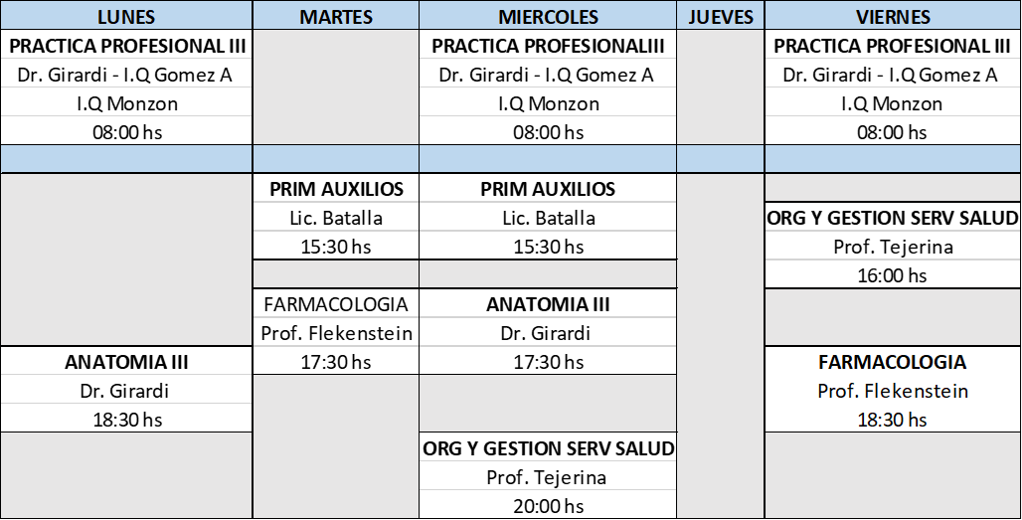

Lic. Cecilia López
Directora de Carrera

